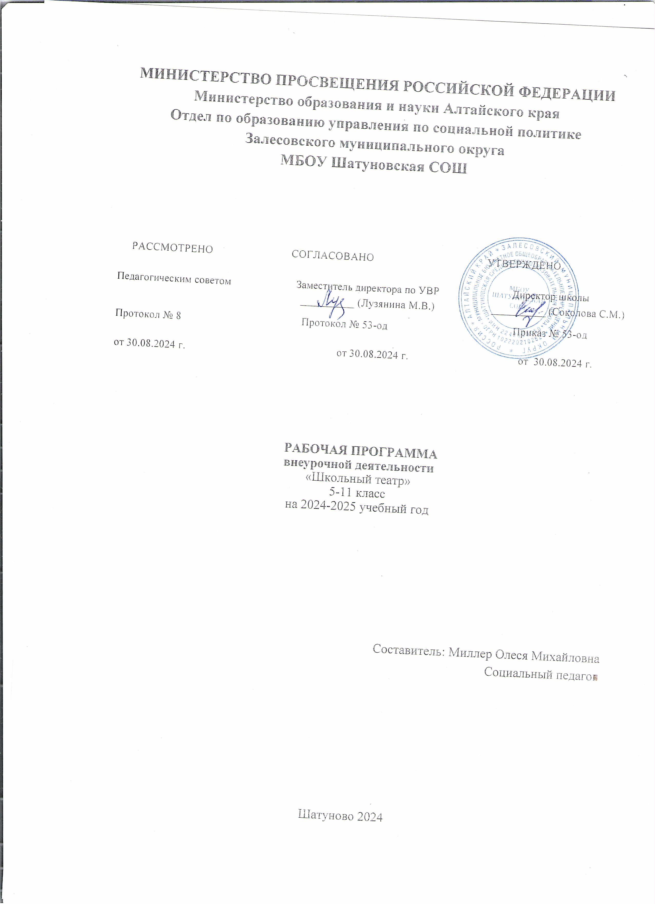

**Пояснительная записка**

Программа реализует общекультурное направление внеурочной деятельности в 5-11 классах в соответствии с:

1.Федеральным государственным образовательным стандартом начального общего образования.

2.Моделью внеурочной деятельности школы.

3.Положением о структуре, порядке разработки и утверждения рабочих программ по отдельным учебным предметам, курсам, в том числе внеурочной деятельности по реализации ФГОС НОО и ФГОС ООО.

Театр - это волшебный мир искусства, где нужны самые разные способности. И поэтому, можно не только развивать эти способности, но и с детского возраста прививать любовь к театральному искусству.

Театр как искусство научит видеть прекрасное в жизни и в людях, зародит стремление самому нести в жизнь благое и доброе. Реализация программы с помощью выразительных средств театрального искусства таких как, интонация, мимика, жест, пластика, походка не только знакомит с содержанием определенных литературных произведений, но и учит детей воссоздавать конкретные образы, глубоко чувствовать события, взаимоотношения между героями этого произведения. Театральная игра способствует развитию детской фантазии, воображения, памяти, всех видов детского творчества (художественно-речевого, музыкально-игрового, танцевального, сценического) в жизни школьника, сплочению коллектива класса, расширению культурного диапазона обучающихся, повышению культуры поведения.

Особенности театрального искусства – массовость, зрелищность, синтетичность – предполагают ряд богатых возможностей, как в развивающе-эстетическом воспитании детей, так и в организации их досуга. Театр - симбиоз многих искусств, вступающих во взаимодействие друг с другом. Поэтому занятия в театральном коллективе сочетаются с занятиями танцем, музыкой, изобразительным искусством и прикладными ремесла­ми.

Данная программа учитывает эти особенности общения с театром и рассматривает их как возможность воспитывать зрительскую и исполнительскую культуру.

Театральное искусство своей многомерностью, своей многоликостью и синтетической природой способно помочь ребёнку раздвинуть рамки постижения мира, увлечь его добром, желанием делиться своими мыслями, умением слышать других, развиваться, творя и играя. Ведь именно игра есть непременный атрибут театрального искусства, и вместе с тем при наличии игры дети и педагоги взаимодействуют, получая максимально положительный результат.

На занятиях школьники знакомятся с видами и жанрами театрального искусства, с процессом подготовки спектакля, со спецификой актёрского мастерства.

Программа ориентирована на развитие личности ребенка, на формирование личностных и метапредметных результатов, направлена на гуманизацию воспитательно-образовательной работы с детьми, основана на психологических особенностях развития младших школьников.

**Актуальность**

В основе программы лежит идея использования потенциала театральной педагогики, позволяющей развивать личность ребёнка, оптимизировать процесс развития речи, голоса, чувства ритма, пластики движений.

**Новизна** образовательной программы состоит в том, что учебно-воспитательный процесс осуществляется через различные направления работы: воспитание основ зрительской культуры, развитие навыков исполнительской деятельности, накопление знаний о театре, которые переплетаются, дополняются друг в друге, взаимно отражаются, что способствует формированию нравственных качеств у воспитанников объединения.

Программа способствует формированию духовно-нравственной культуры и отвечает запросам различных социальных групп нашего общества, обеспечивает совершенствование процесса развития и воспитания детей.

Полученные знания позволят воспитанникам преодолеть психологическую инертность, позволят развить их творческую активность, способность сравнивать, анализировать, планировать, ставить внутренние цели, стремиться к ним.

**Структура программы**

В программе выделено два типа задач. Первый тип – это воспитательные задачи, которые направлены на развитие эмоциональности, интеллекта, а также коммуникативных особенностей ребенка средствами детского театра.

 Второй тип – это образовательные задачи, которые связаны непосредственно с развитием артистизма и навыков сценических воплощений, необходимых для участия в детском театре.

**Целью** программы является эстетическое, интеллектуальное, нравственное развитие воспитанников, воспитание творческой индивидуальности ребёнка, развитие интереса и отзывчивости к искусству театра и актерской деятельности.

**Задачи**, решаемые в рамках данной программы:

- знакомство детей с различными видами театра (кукольный, драматический, оперный, театр балета, музыкальной комедии);

- поэтапное освоение детьми различных видов творчества;

- совершенствование артистических навыков детей в плане переживания и воплощения образа, моделирование навыков социального поведения в заданных условиях;

- развитие речевой культуры;

- развитие эстетического вкуса;

-воспитание творческой активности ребёнка, ценящей в себе и других такие качества, как доброжелательность, трудолюбие, уважение к творчеству других.

**Место курса в плане внеурочной деятельности.**

Программа рассчитана для учащихся 5-11 классов.

На реализацию театрального кружка в 5-11 классах отводится 2 час в неделю.

70% содержания планирования направлено на активную двигательную деятельность учащихся. Это: репетиции, показ спектаклей, подготовка костюмов, посещение театров. Остальное время распределено на проведение тематических бесед, просмотр электронных презентаций и сказок, заучивание текстов, репетиции. Для успешной реализации программы будут использованы Интерет-ресурсы.

**Планируемые результаты освоения учебного предмета**

**Личностные результаты:**

* осознание значимости занятий театральным искусством для личного развития.
* формирование целостного мировоззрения, учитывающего культурное, языковое, духовное многообразие современного мира;
* этические чувства, эстетические потребности, ценности и чувства на основе опыта слушания и заучивания произведений художественной литературы;
* формирование осознанного, уважительного и доброжелательного отношения к другому человеку, его мнению, мировоззрению, культуре; готовности и способности вести диалог с другими людьми и достигать в нем взаимопонимания;
* формирование нравственных чувств и нравственного поведения, осознанного и ответственного отношения к собственным поступкам;
* формирование коммуникативной компетентности в общении и сотрудничестве со сверстниками и взрослыми в процессе творческой деятельности.

**Метапредметными** результатами изучения курса является формирование следующих универсальных учебных действий (УУД).

**Регулятивные УУД:**

• понимать и принимать учебную задачу, сформулированную учителем;

• умение организовывать самостоятельную творческую деятельность, выбирать средства для реализации художественного замысла;

• анализировать причины успеха/неуспеха, осваивать с помощью учителя позитивные установки типа: «У меня всё получится», «Я ещё многое смогу».

• планировать свои действия на отдельных этапах работы над выступлением, пьесой;

• осуществлять контроль, коррекцию и оценку результатов своей деятельности

• осваивать начальные формы познавательной и личностной рефлексии; позитивной самооценки своих актёрских способностей.

**Познавательные**УУД:

Обучающийся научится:

۰ пользоваться приёмами анализа и синтеза при чтении и просмотре видеозаписей, проводить сравнение и анализ поведения героя.

۰ понимать и применять полученную информацию при выполнении заданий;

۰ проявлять индивидуальные творческие способности при сочинении этюдов, подборе простейших рифм, чтении по ролям, в инсценизации.

**Коммуникативные**УУД:

Обучающийся научится:

۰ включаться в диалог, в коллективное обсуждение, проявлять инициативу и активность;

۰работать в группе, учитывать мнения партнёров, отличные от собственных;

۰ обращаться за помощью; формулировать свои затруднения; понимать свой успех и неуспех;

۰предлагать помощь и сотрудничество другим;

۰ слушать собеседника и слышать его;

۰ договариваться о распределении функций и ролей в совместной деятельности, приходить к общему решению;

۰ формулировать собственное мнение и позицию;

۰уметь слушать и слышать товарищей; понимать их позицию;

۰осуществлять взаимный контроль, адекватно оценивать собственное поведение и поведение окружающих.

**Предметные результаты:**

обучающиеся научатся:

۰ выполнять упражнения актёрского тренинга;

۰строить этюд в паре с любым партнёром;

۰ развивать речевое дыхание и правильную артикуляцию;

۰учатся говорить четко, красиво;

۰ видам театрального искусства, основам актёрского мастерства;

۰ сочинять этюды на заданную тему;

۰изучать особенности декламации стихотворного текста и прозы;

۰ умению выражать разнообразные эмоциональные состояния (грусть, радость, злоба, удивление, восхищение, счастье).

**Содержание учебного предмета, курса.**

**РАЗДЕЛ 1. Основы театральной культуры. Театр как вид искусства**

Роль театрального искусства в формировании личности. Театр - искусство коллективное, спектакль - результат творческого труда артистов театра.

История возникновения театра. Виды театрального искусства. Культура поведения в театре. «Зритель» и «фанат». Структура театра, основные профессии: актер, режиссер, сценарист, художник, гример. Театральное здание. Зрительный зал. Сцена. Мир кулис. Сценарий и правила работы с ним. Выразительное чтение разных текстов.

**РАЗДЕЛ 2. Ритмопластика**

Ритмопластика массовых сцен и образов. Совершенствование осанки и походки. Владение своим телом, свобода и выразительность движений.

Постановка танцев (для отдельных эпизодов).

**Раздел 3. Театральная игра**

Театральные игры, импровизация. Действия с воображаемым предметом. Пластические, ритмические, музыкальные игры.

Этюд. Сценический этюд. Беспредметный этюд на контрасты (2 человека, сцена разделена перегородкой). Артикуляция. Работа над дикцией.

**РАЗДЕЛ 4. Этика и этикет**

«Этика», «этикет», «этикетка» Такт. Золотое правило нравственности. Культурный человек… Какой он?

**РАЗДЕЛ 5. Культура и техника речи**

Учимся говорить красиво. Развитие дыхания и свободы речевого аппарата.

Правильная артикуляция, чёткая дикцией, разнообразная интонация. Дыхательные и артикуляционные упражнения. Выразительное чтение поэзии и прозы. Работа над выразительностью речи.

**Учебно-тематический план**

**Учитель:** Миллер Олеся Михайловна

**Количество часов:** 68 часов**, в неделю:** 2 час

|  |  |  |  |  |
| --- | --- | --- | --- | --- |
| № п/п | Разделы | Количество часов | | |
| Всего | Теория | Практика |
|  | Вводное занятие. | 1 | 1 | - |
|  | Основы театральной культуры. Театр как вид искусства | 12 | 4 | 8 |
|  | Сценическая речь | 5 | 2 | 3 |
|  | Ритмопластика | 5 | 1 | 4 |
|  | Актерское мастерство | 13 | 3 | 10 |
|  | Знакомство с драматургией (работа над пьесой и спектаклем) | 32 | 10 | 22 |
|  | Итого: | 68 | 21 | 47 |

СОДЕРЖАНИЕ КУРСА ДНЕУРОЧНОЙ ДЕЯТЕЛЬНОСТИ

С УКАЗАНИЕМ ФОРМ ОРГАНИЗАЦИИ И ВИДОВ ДЕЯТЕЛЬНОСТИ

* 1. ВВОДНОЕ ЗАНЯТИЕ

Теория. Знакомство с обучающимися. Ознакомление с режимом занятий, правилами поведения на занятиях, Уставом.

Инструктаж по технике безопасности на занятиях, вовремя посещения спектаклей, поездок в автобусе. Знакомство с правилами противопожарной безопасности.

Беседа: Роль и место театра в развитии цивилизации. Театр как синтетический вид искусства. Театр–искусство коллективное.

Практика. Соответствующая возрасту игра на знакомство.

* 1. ОСНОВЫ ТЕАТРАЛЬНОЙ КУЛЬТУРЫ

ИСТОРИЯ ТЕАТРА

Теория. Возникновение театра. Происхождение древнегреческой драмы и театра. Римский театр. Отличие римского театра от древнегреческого.

Средневековый европейский театр (литургическая драма, миракль, мистерия, фарс, моралите). Театр эпохи Возрождения. Гуманистическая литература. Здание театра и сцена. Итальянский театр (комедия дель арте). Испанский театр (комедии «плаща и шпаги»). Английский театр «Глобус» Шекспира.

Театр французского классицизма. Корнель. Расин. Мольер.

Театр эпохи Просвещения. Французский театр. Итальянский театр. Гольдони. Гоцци. Немецкий театр. Лессинг. Гете. Шиллер. Сценическое искусство.

Истоки русского театра. Скоморохи – первые русские актеры-потешники.

Русский театр 17-18 вв. Школьный театр в России. Придворный театр

в России. Крепостной театр. Основание русского государственного профессионального театра. Профессиональные русские театры.

Русский театр 19 века. Русский театр 20 века. Вахтангов Е.Б. и его театр.

Выдающиеся актеры и режиссёры.

Практика. Просмотр видеозаписей, учебных фильмов. Проектная работа.

ВИДЫ ТЕАТРАЛЬНОГО ИСКУССТВА

Теория. Драматический театр. Музыкальный театр: Опера, Балет, Мюзикл. Театр кукол. Особенности. Самые знаменитые театры мира.

Практика. Просмотр видеозаписей лучших театральных постановок. Сравнение. Обсуждение.

ТЕАТРАЛЬНОЕ ЗАКУЛИСЬЕ

Теория. Сценография. Театральные декорации и бутафория. Грим. Костюмы.

Практика. Творческая мастерская.

ТЕАТР И ЗРИТЕЛЬ

Теория. Театральный этикет. Культура восприятия и анализ спектакля.

Практика. Посещение театра. Обсуждение спектакля.

* 1. СЦЕНИЧЕСКАЯ РЕЧЬ

Теория. Упражнения по сценической речи выполняются по алгоритму:

1. Определение целей и условий выполнения, рекомендации;
2. Педагогический показ;
3. Просмотр упражнения;
4. Комплексный контроль и корректировка.

Только в результате поэтапного индивидуального контроля (объяснил – показал; посмотрел – уточнил – показал; посмотрел – сделал замечание – показал; посмотрел – показал ошибку – показал правильный вариант), можно добиться максимальной эффективности в освоении того или иного упражнения.

РЕЧЕВОЙ ТРЕНИНГ

Теория. Осанка и свобода мышц. Дыхание. Свойства голоса. Резонаторы. Закрытое звучание. Открытое звучание. Речевая гимнастика. Полетность. Диапазон голоса. Развитие диапазона голоса. Артикуляционная гимнастика. Дикция. Орфоэпия. Интонация. Выразительность речи.

Практика. Постановка дыхания. Артикуляционная гимнастика. Речевая гимнастика. Упражнения. Речевые тренинги. Работа над интонационной выразительностью.

ДЫХАНИЕ

Объяснить связь дыхания, длинной фразы и голосового посыла, значение работы диафрагмы. Включить в работу и чередовать работу с разными голосовыми атаками.

По усмотрению педагога можно включить в работу дыхательную гимнастику по методике Стрельниковой, но только как дополнение, альтернативную гимнастику и обязательно с удобным для группы темпом.

АРТИКУЛЯЦИЯ

Артикуляцию можно использовать в любой предложенной форме. Можно построить жесткую схему сродни фитнесу и физкультуре (время/счёт).

ДИКЦИЯ

Основная задача блока – закрепить правильно найденные звуки и научить подростков говорить внятно, а не небрежно.

Возможно использования знаний по орфоэпии (например, варианты ударений).Важно индивидуальное звучание, можно предложить каждому придумать свою многоговорку.

ГОЛОС

Работу с голосом нужно начать только с мягкого вибрационного массажа или упражнений на полу. Также на материале стихотворений с использованием сонорный звуков.

Можно использовать упражнения на посыл и словесное действие (позвать, остановить).

Возможна работа с литературой или над материалом в связке с предметом «мастерство актёра».

Варианты упражнений смотрите в методическом пособии-практикуме «Культура и техника речи», изданном Центром науки и методологии Театрального института им. Бориса Щукина.

РАБОТА НАД ЛИТЕРАТУРНО-ХУДОЖЕСТВЕННЫМ ПРОИЗВЕДЕНИЕМ

Практика. Особенности работы над стихотворными прозаическим текстом. Выбор произведения: басня, стихотворение, отрывок из прозаического художественного произведения

* 1. РИТМОПЛАСТИКА

ПЛАСТИЧЕСКИЙ ТРЕНИНГ

Практика. Работа над освобождением мышц от зажимов. Развитие пластической выразительности. Разминка, настройка, релаксация, расслабление/напряжение. Упражнения на внимание, воображение, ритм, пластику.

ПЛАСТИЧЕСКИЙ ОБРАЗ ПЕРСОНАЖА

Практика. Музыка и движение. Приемы пластической выразительности. Походка, жесты,пластикатела.

Этюдные пластические зарисовки.

1. АКТЕРСКОЕ МАСТЕРСТВО

ЭЛЕМЕНТЫ ВНУТРЕННЕЙТЕХНИКИ АКТЁРА (АКТЁРСКОГО МАСТЕРСТВА)

Теория. Упражнения на организацию внимания, памяти, воображения, фантазии, мышечной свободы, перемены отношения (к предмету, месту действия, к партнеру), физического самочувствия, предлагаемых обстоятельств, оценки факта, сценического общения.

Элементы сценического действия. Бессловесные элементы действия. Словесные действия. Способы словесного действия. Логика действий и предлагаемые обстоятельства. Связь словесных элементов действия с бессловесными действиями. Составные образа роли. Драматургический материал как канва для выбора логики поведения.

При постановке задач стоит указывать, на развитие каких качеств и навыков направлено упражнение, обсуждать желаемые результаты. Важна осмысленность подхода учеников к выполнению. Оценивание результата в этой возрастной группе идет по самой высокой планке, как совзрослыми.

Необходимо повторять столько раз, сколько потребуется, и в таком количестве, сколько будет необходимо для достижения практически «идеального» результата.

Практика. Знакомство с правилами выполнения упражнений и игр.

1. ЗНАКОМСТВО С ДРАМАТУРГИЕЙ. РАБОТА НАД ПЬЕСОЙ И СПЕКТАКЛЕМ

ВЫБОР ПЬЕСЫ

Теория. Выбор пьесы классиков или современных авторов с актуальными для участников проблемами и героями. Работа за столом. Чтение. Обсуждение пьесы. Анализ пьесы.

Определение темы пьесы. Анализ сюжетной линии. Главные события, событийный ряд. Основной конфликт. «Роман жизни героя».

АНАЛИЗ ПЬЕСЫ ПО СОБЫТИЯМ

Теория. Анализ пьесы по событиям. Выделение в событии линии действий. Определение мотивов поведения, целей героев. Выстраивание логической цепочки.

РАБОТА НАД ОТДЕЛЬНЫМИ ЭПИЗОДАМИ

Практика. Творческие пробы. Показ и обсуждение. Распределение ролей. Работа над созданием образа, выразительностью и характером персонажа. Репетиции отдельных сцен, картин.

ВЫРАЗИТЕЛЬНОСТЬ РЕЧИ, МИМИКИ, ЖЕСТОВ

Практика. Работа над характером персонажей. Поиск выразительных средств и приемов.

ЗАКРЕПЛЕНИЕ МИЗАНСЦЕН

Практика. Репетиции. Закрепление мизансцен отдельных эпизодов.

ИЗГОТОВЛЕНИЕ РЕКВИЗИТА, ДЕКОРАЦИЙ

Практика. Изготовление костюмов, реквизита, декораций. Выбор музыкального оформления.

ПРОГОННЫЕ И ГЕНЕРАЛЬНЫЕ РЕПЕТИЦИИ

Практика. Репетиции как творческий процесс и коллективная работа на результат с использованием всех знаний, навыков, технических средств и таланта.

ПОКАЗ СПЕКТАКЛЯ

Практика. Показ полноценного спектакля на классическом или современном материале.

Анализ показа спектакля (рефлексия).

1. ИТОГОВОЕ ЗАНЯТИЕ

Практика. Конкурс «Театральный калейдоскоп». Творческие задания по темам обучения. Основы театральной культуры – тест по истории театра и театральной терминологии. Чтецкий отрывок наизусть. Этюд на взаимодействие. Отрывки из спектакля. Награждение.

ЛИТЕРАТУРА, ИНТЕРНЕТ РЕСУРСЫ ДЛЯ ПОДГОТОВКИ ЗАНЯТИЙ

1) Методическое пособие – практикум «Ритмика и сценические движения» http://www.htvs.ru/institute/tsentr-nauki-i-metodologii

2) Методическое пособие – практикум «Культура и техника речи» http://www.htvs.ru/institute/tsentr-nauki-i-metodologii

3) Методическое пособие – практикум «Основы актёрского мастерства» http://www.htvs.ru/institute/tsentr-nauki-i-metodologii

4) Сайт «Драматешка» «Театральные шумы» http://dramateshka.ru/index.php/noiseslibrary

5) Сайт «Драматешка» «Музыка» http://dramateshka.ru/index.php/music